**软件需求说明书**

**目录**

1引言 2

1.1编写目的 2

1.2背景 2

1.3定义 2

1.4参考资料 3

2任务概述 3

2.1目标 3

2.2用户的特点 3

2.3假定和约束 3

3需求规定 4

3.1对功能的规定 4

3.2对性能的规定 7

3.2.1精度 7

3.2.2时间特性要求 7

3.2.3灵活性 7

3.3输人输出要求 8

3.4数据管理能力要求 10

3.5故障处理要求 10

3.6其他专门要求 10

4运行环境规定 11

4.1设备 11

4.2支持软件 11

4.3接口 11

4.4控制 12

5附录 13

5.1用例图 13

5.2类图 13

5.3序列图 15

5.4协作图 24

5.5状态图 31

# 1引言

## 1.1编写目的

该文档首先给出了整个系统的整体结构和功能结构的概貌，试图从总体架构上给出整个系统的轮廓，然后又对功能需求和性能需求进行了详细的描述。其中对功能需求的描述采用了列需求清单的方式，主要描述了每一用例的基本事件流，若有备选事件流则描述，否则则省略。而且还给出了非常直观的用例图。这些文字和图形都为了本文档能详细准确地描述用户的需求，同时也为用户更容易地理解这些需求的描述创造了条件。

该文档详尽说明了这一软件产品的需求和规格，这些规格说明是进行设计的基础，也是编写测试用例和进行系统测试的主要依据。同时，该文档也是用户确定软件功能需求的主要依据。

本说明书预期的读者

（1）程序员：了解软件基本框架结构，以更好的风格和质量编写代码

（2）测试员：根据本文档编写测试用例，并对软件产品进行功能性测试和非功能性测试。

（3）任务提出者：评审此任务的人

（4）用户：需求是否符合要求

## 1.2背景

a． 待开发的软件系统的名称：“Ball Run”小球迷宫游戏

b． 本项目的任务提出者：洪玫老师

c． 开发者：田荟双 陈红霖

d． 用户：以后装载exe文件的人

e． 实现该软件的计算中心或计算机网络：无

f． 该软件系统同其他系统或其他机构的基本的相互来往关系：无来往系统，无外部系统

## 1.3定义

玩家：使用本系统的用户统称

Ant：Apache Ant（一个将软件编译、测试、部署等步骤联系在一起加以自动化的一个工具）

模拟器：是指主要透过软件模拟硬件处理器的功能和指令系统的程序使计算机或者其他多媒体平台（掌上电脑，手机）能够运行其他平台上的软件

打包：包括资源打包和打apk包，资源打包指对系统中分散的文件，需要安全性的资源数据，需要压缩大小的图片进行压缩或加密。打apk包指生成类型为apk的安装包。

## 1.4参考资料

【1】工业化文档规范（2011） 中华人民共和国国家质量监督检验检疫总局 2011-7-29

【2】IEEE Standard for Software Project Management Plans

【3】软件开发计划书

【4】 视频截图：file:///C:/Users/lenovo/Desktop/大创/视频.htm

# 2任务概述

## 2.1目标

BallRun这款游戏针对全年龄玩家，力争营造轻松的游戏气氛，简单容易的上手操作，合理有趣的难度，让玩家能够感受到操作和思考的乐趣，填补玩家的空闲时间，锻炼玩家的思考能力。本软件产品是一个独立的软件，全部内容自含。

## 2.2用户的特点

本软件是一款游戏，用户范围广，主要针对有空闲时间，想休闲放松，同时培养自己的脑力的用户。

系统管理维护人员：有较高计算机水平，编程能力，熟悉系统流程，有一定文化程度。

操作人员：对计算机能熟练使用

预期使用频度：500人/天

## 2.3假定和约束

经费限制：本项目没有经费，经费自理，故经费限制为0

开发期限：2017年6月20日完成

硬件限制：硬件设备包括两台电脑和测试手机，电脑的配置一般但基本完成本需求说明中的功能和性能要求没有问题。

安全和保密要求：打包时进行签名和加密

信息完整性：有些信息本游戏系统并不涉及，因此未写出

# 3需求规定

## 3.1对功能的规定

|  |  |  |  |  |  |
| --- | --- | --- | --- | --- | --- |
| 编号 | 需求名称 | 详细描述 | 初始状态 | 输入 | 期望输出 |
| 1 | 音效开关 | 玩家通过按键可切换音效的开启和关闭，显示相应开启关闭图片，并记录玩家选择，下次登录时音效的开关为上次玩家选择 | 位于游戏首页，等待操作 | 点击 音效按钮 | 程序音效开关情况变化，音效按钮图片编号 |
| 2 | 启动时音效播放 | 第一次进入时默认为on（打开音效），之后的开启时音效情况根据用户配置表中记录情况 | 游戏首页启动 | 从用户配置表获得音效开关情况 | 音效响起或关闭，首页音效按钮图片显示on或者off |
| 3 | 启动游戏时加载资源及动画 | 当启动时需要加载资源较多有一些延迟时增加进度条动画效果 | 游戏首页启动 | 加载资源的进度百分比 | 进度条动画进行显示 |
| 4 | 注册 | 当配置表中没有数据时，出现注册登录界面，玩家点击快速注册，自动生成合法的账号和密码等信息记录在配置表 | 进入游戏注册界面 | 点击快速注册按钮 | 账号，密码等基本信息 |
| 5 | 登录 | 根据配置表中玩家信息判断情况，如果有数据则直接进入首页，如果无数据则进入注册界面 | 进入游戏 | 配置表中登录信息 | 跳转进入首页或注册界面 |
| 6 | 记录玩家关卡数据 | 第一次进入时数据为0，完成引导关卡后修改数据为1，并记录在用户配置表。之后通关时改变数据为下一关卡编号 | 游戏中完成当前最高关卡 | 完成当前关卡响应事件 | 用户配置表中“可进入最大关卡值”改变 |
| 7 | 记录玩家最高分数数据 | 第一次进入时数据为0，并记录在用户配置表。之后通关时根据计算所得的分数比较高低并选择最高值记录 | 游戏中完成当前关卡 | 当前游戏得分 | 当当前分数较大时，用户配置表中“最大分数”调整，否则不变 |
| 8 | 计算游戏得分 | 根据完成时间，是否完成当前关卡，未完成情况下根据部分完成率，当前难度等因素计算该次关卡得分 | 游戏关卡结算 | 当前关卡难度，完成情况，耗时 | 该次游戏最后得分 |
| 9 | 玩家引导 | 检验玩家是否首次进入游戏或关卡或首次进行某些操作，通过文字和图片，伪关卡，对玩家进行上手引导 | 首次进入游戏 | 响应引导事件 | 开始相关引导 |
| 10 | 玩家球体动画效果 | 玩家查看个人信息时可看到自己相关角色（球体），点击具有相关弹跳动画，可进行皮肤变化 | 玩家个人界面等待操作 | 点击球体 | 球体动画 |
| 11 | 玩家球体皮肤效果 | 玩家查看个人信息时可看到自己相关角色（球体），可进行皮肤选择变化 | 玩家个人界面等待操作 | 皮肤编号 | 球体外观改变 |
| 12 | 游戏中障碍物翻转 | 进行游戏中点击障碍物可以改变其位置或方向 | 游戏进行中 | 点击障碍物 | 障碍物翻转移动 |
| 13 | 球体重力效果 | 为游戏中球体增加重力效果，使之具有重力这一属性 | 游戏进行中 | 球体开始动作事件 | 球体具有一定重力并运动 |
| 14 | 球体撞击效果 | 使球体和障碍物直接可以有接触并触发接触后或 | 游戏进行中 | 球体开始动作事件 | 撞击产生新运动 |
| 15 | 生成战斗场景 | 点击开启战斗时生成战斗场景，从对应的数据库中提取出该关卡的数据并布置场景 | 开启游戏 | 当前关卡和玩家信息 | 游戏场景布置完成响应接下来游戏中相关回调 |
| 16 | 游戏中倒计时开启 | 游戏开启中同时启动倒计时根据不同关卡倒计时间不同 | 生成战斗场景 | 当前关卡和玩家信息 | 获得倒计时时间并以 00-00-00形式显示 |
| 17 | 游戏中倒计时结束 | 游戏中当倒计时结束时仍未结束游戏，则判定失败并强制结束游戏进入失败结算界面 | 游戏倒计时结束 | 倒计时结束事件 | 进入失败界面 |
| 18 | 游戏错误异常处理 | 游戏进行中出现错误情况时报错并强制跳转失败界面 | 游戏中出现不可控错误 | 错误信息 | 显示错误信息并进入失败界面 |
| 19 | 公用信息栏管理 | 游戏中需要相关信息显示时在中间上方出现信息栏 | 相关信息需要展现给用户 | 相关信息 | 信息栏出现 |
| 20 | 场景转换管理器 | 游戏中首页与关卡界面，玩家信息界面等多个界面调整的管理和启动 | 程序申请相关跳转 | 跳转指定界面编号 | 正确跳转时进入指定界面，错误跳转时跳出说明，停留在原界面 |
| 21 | 系统公告 | 进入游戏首页时自动弹出系统公告信息，说明当前版本或活动 | 位于游戏首页 | 公告事件 | 弹出系统公告框 |
| 22 | 动画管理 | 游戏中一系列动画效果的回调 | 位于某个界面 | 需要某种动画的请求或函数调用 | 动画特效效果出现 |
| 23 | 更换名称 | 玩家在个人信息界面对自己的昵称进行相关的修改并更新配置表中原名 | 玩家个人界面等待操作 | 新的昵称字符串 | 动画和新的昵称显示(黑体) |
| 24 | 奖励管理 | 当玩家完成一定关卡时根据完成情况弹出表中对应奖励的弹出框，玩家可点击领取，奖励内容现为球体皮肤和动画 | 完成相应关卡 | 完成的关卡和分数，对应奖励内容 | 当确定奖励时，弹出奖励框。当其他情况，直接进入游戏结算界面 |

软件支持终端数：可安装exe的电脑都可支持

支持的并行操作用户数：由于游戏并未联网，可下载即可操作

## 3.2对性能的规定

### 3.2.1精度

输入输出数据精度要求：本项目输入的数据和输出的数据都不是数字，无法用小数点衡量精度

传输过程中的精度：考虑小球碰撞时将会用到数字类型数据，精度为小数点后3位

### 3.2.2时间特性要求

对于该软件的时间特性要求

1. 响应时间
2. 进入首页时间：不超过4秒
3. 点击时间：不超过1秒
4. 界面转换时间：不超过3秒
5. 资源加载时间：不超过3秒
6. 更新处理时间

1）更新个人信息：不超过2秒

2）更新最高得分：不超过1秒

3）更新最高关卡：不超过2秒

4）更新小球皮肤：不超过2秒

1. 数据的转换和传送时间；

本项目输入的数据和输出的数据都不是数字，不好衡量数据转换和传送时间

考虑小球碰撞时会设计位置数据的转换，传送时间不超过1秒

1. 解题时间

要求要在大多数人能够接受的范围内

### 3.2.3灵活性

1. 操作方式上的变化：无专门设计。

游戏开始时会出现上手引导，玩家根据系统提供的操作方式进行操作

1. 运行环境的变化：无专门设计。

游戏安装在Windows端，无针对其他平台环境变化的设计

1. 同其他软件的接口的变化；无专门设计。

无与其他软件的接口

1. 精度和有效时限的变化；无专门设计。
2. 计划的变化或改进。该条灵活性是指软件架构为将来因为客户需求而变化时，能够做尽可能很少修改。在作软件架构设计时，会考虑为重构留空间位置。

## 3.3输人输出要求

输入项目

1） 点击事件

2） 键盘键入：仅限于修改个人信息

输出项目

1） 屏幕动画输出

2） 音效输出

|  |  |  |  |  |  |  |
| --- | --- | --- | --- | --- | --- | --- |
| 编号 | 需求名称 | 初始状态 | 输入 | 媒体/格式 | 输入数据详细描述 | 期望输出 |
| 1 | 音效开关 | 位于游戏首页，等待操作 | 点击 音效按钮 | 按钮/无 | 点击时会可能出现开启或关闭两种输入，该输入为事件，将在函数中转换为布尔值 “false（关闭）”或“true（开启）” | 程序音效开关情况变化，音效按钮图片编号 |
| 2 | 注册 | 进入游戏注册界面 | 点击快速注册按钮 | 按钮/无 | 点击后输入注册响应事件 | 账号，密码等基本信息 |
| 3 | 登录 | 进入游戏 | 配置表中登录信息 | 自动/自动 | 输入包括配置表中用户的账号和密码 | 跳转进入首页或注册界面 |
| 4 | 记录玩家关卡数据 | 游戏中完成当前最高关卡 | 完成当前关卡响应事件 | 自动/数字 | 该输入为事件，将在函数中转换为最大两位的整数 | 用户配置表中“可进入最大关卡值”改变 |
| 5 | 记录玩家最高分数数据 | 游戏中完成当前关卡 | 当前游戏得分 | 自动/数字 | 输入的数据为double类型，取值为正数，理论上无上限，实际中防止异常规定最大上限为100000 | 当当前分数较大时，用户配置表中“最大分数”调整，否则不变 |
| 6 | 计算游戏得分 | 游戏关卡结算 | 当前关卡难度，完成情况，耗时 | 自动/数字 | 输入为多个数据，关卡难度为为double类型，大于1，完成情况为double类型，0-1，耗时为单位为ms，整数类型，大于0 | 该次游戏最后得分 |
| 7 | 玩家引导 | 首次进入游戏 | 响应引导事件 | 按钮/无 | 根据不同区分为初次登录游戏，初次进入关卡，初次进行设置等相关响应 | 开始相关引导 |
| 8 | 玩家球体动画效果 | 玩家个人界面等待操作 | 点击球体 | 图形按钮/无 | 输入为点击事件 | 球体动画 |
| 9 | 玩家球体皮肤效果 | 玩家个人界面等待操作 | 皮肤编号 | 图形/数字 | 输入数据为两位整数 从01开始到05，之后可延伸 | 球体外观改变 |
| 10 | 游戏中障碍物翻转 | 游戏进行中 | 点击障碍物 | 图形按钮/无 | 输入为点击事件，因为障碍物不止一个，这里有多个点击事件 | 障碍物翻转移动 |
| 11 | 球体重力效果 | 游戏进行中 | 球体开始动作事件 | 手机摇晃/无 | 输入为运动下落事件 | 球体具有一定重力并运动 |
| 12 | 球体撞击效果 | 游戏进行中 | 球体开始动作事件 | 手机摇晃/无 | 输入为运动撞击事件 | 撞击产生新运动 |
| 13 | 游戏错误异常处理 | 游戏中出现不可控错误 | 错误信息 | 无/字符串或table | 在不同的错误异常情况下错误信息类型不同，可能为string或者table | 显示错误信息并进入失败界面 |
| 14 | 公用信息栏管理 | 相关信息需要展现给用户 | 相关信息 | 自动/字符串 | 输入信息为 string类型，理论上长度无限制，实际中以简洁明了为中心 | 信息栏出现 |
| 15 | 系统公告 | 位于游戏首页 | 公告事件 | 自动/字符串 | 输入为公告事件 | 弹出系统公告框 |
| 16 | 更换名称 | 玩家个人界面等待操作 | 新的昵称字符串 | 文字/字符串 | 规定该输入类型为string，最长长度不超过20，支持中英文，不支持繁体字 | 动画和新的昵称显示(黑体) |
| 17 | 奖励管理 | 完成相应关卡 | 完成的关卡和分数，对应奖励内容 | 自动/table | 输入为table，包括当前关卡（整数01-05），和玩家信息（table，判断是否已经奖励过了），奖励内容（table） | 当确定奖励时，弹出奖励框。当其他情况，直接进入游戏结算界面 |

## 3.4数据管理能力要求

3.4.1静态数据

玩家信息：玩家帐号，玩家密码

关卡信息

游戏场景信息

3.4.2动态数据

得分信息：每关得分

设置信息：玩家昵称，小球动画

高分信息：最高得分记录

计时信息：已用时长和剩余时间

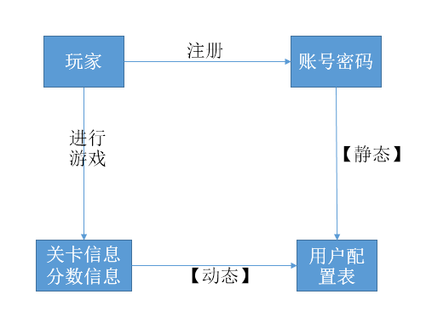

3.4.3数据库介绍

存储数据简单，使用用户配置表。不需另外的数据库

3.4.4数据词典

USER 玩家信息

ON_MUSIC 音效

SCROE 得分

IS_GUIDE 是否引导

TIME 计时

SCENCE 场景

MAX 最高分

3.4.5数据采集

系统初始化规定，玩家自主设定

## 3.5故障处理要求

刺激源：系统内部

刺激：时间错误。组件作出响应但太快或太慢

制品：系统进程

环境：系统处于正常运行中

响应：将其记录下来并根据定义规则禁止导致错误的事件源

响应度量：修复时间、可用时间

刺激源： 独立源中的一个

刺激：定期事件的到达

制品： 系统

环境： 正常模式

响应： 处理刺激

响应度量： 吞吐量

刺激源： 系统内部

刺激：偶然事件的到达

制品： 系统

环境： 超载模式

响应： 处理刺激

响应度量：缺失率

## 3.6其他专门要求

1）安全保密：可明确区分系统中不同用户权限。隶属课程设计，安全要求较低

2）可维护性： 降低耦合。尽量不循环依赖或者相互依赖，即你依赖我，我依赖你。这种相互依赖，危害很大，任何一个包改变都会引起连锁反应。从模块接口设计角度讲，引用外部方法时，可借助回调算子（callback函数）模式,将外部方法作为变量传入本函数作用域，再以使用。这样做降低了模块代码间的赖性，有利于阅读，修改和调试。

3）可补充性：用户可以补充对软件的需求，因此软件需要考虑重构

4）易读性：编写代码时多加注释；并且在画UML图，组内成员建立一个说明文件以确保成员间沟通顺畅

5）可靠性：有异常处理，在发生问题是系统可以自行处理异常情况。

6）运行环境可转换性：无。运行环境不可转换，只能于android平台使用

7）可监管性：文档标准为国家GB856T—88

8）有效性：系统符合它的描述以及系统符合预期目标。对于一些边界值，要检验，是否能够满足题目的要求；不断地通过测试，保证每一组输入的值都要正确；分析算法，是否是做好的算法，是不是选择了可靠地算法。

9）可携带性：只有在电脑上装载exe即可携带，携带很方便

10）可重用性：

建立开发可重用软件的意识。所开发的软件必定含有一些公共的逻辑和功能，将公共的逻辑或模块同真正特定的逻辑分开，从一个特定的问题集中抽象出几个逻辑层次，分开实现。

保持类或模块的简单和纯粹。保持类或模块的简单和纯粹，越是简单、功能纯粹的软件越可能被重用。越是简单，就越有可能搭建复杂的软件和系统。

# 4运行环境规定

## 4.1设备

a 手机内存：3G以上

b 处理器：普通智能手机即可

c 手机存储：剩余50MB以上

## 4.2支持软件

a. 操作系统：windows xp 以上的操作系统或OS X操作系统

b. 编程语言：lua，无需编译

c. 测试：quick-x-player模拟器，bluestack安卓模拟器，adb工具包

d. 其他设备：ndk，Ant，Texturepacker，Cocosbuilder，BMfont

## 4.3接口

## 4.3.1用户接口

玩家用户：通过登录接口进入，type类型为玩家

管理员用户：通过登录接口进入，type类型为管理员

## 4.3.2软件接口

Windows操作系统

## 4.3.3硬件接口：

一般为一台电脑

## 4.3.4通信接口：

无特殊需求

## 4.4控制

控制方式：手指点击触碰屏幕

控制信号：点击触碰定位信息

控制信号来源：手指点击触碰

# 5附录

5.1用例图

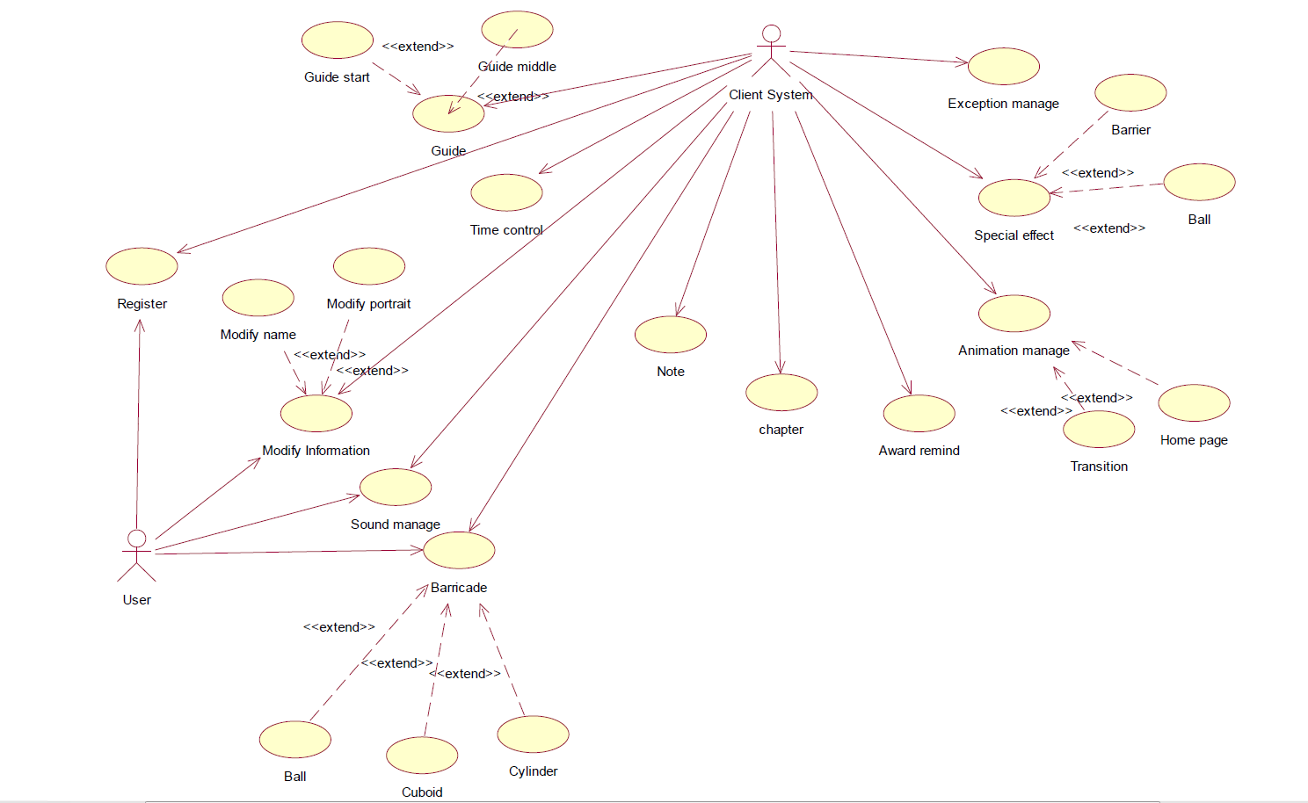

5.2类图

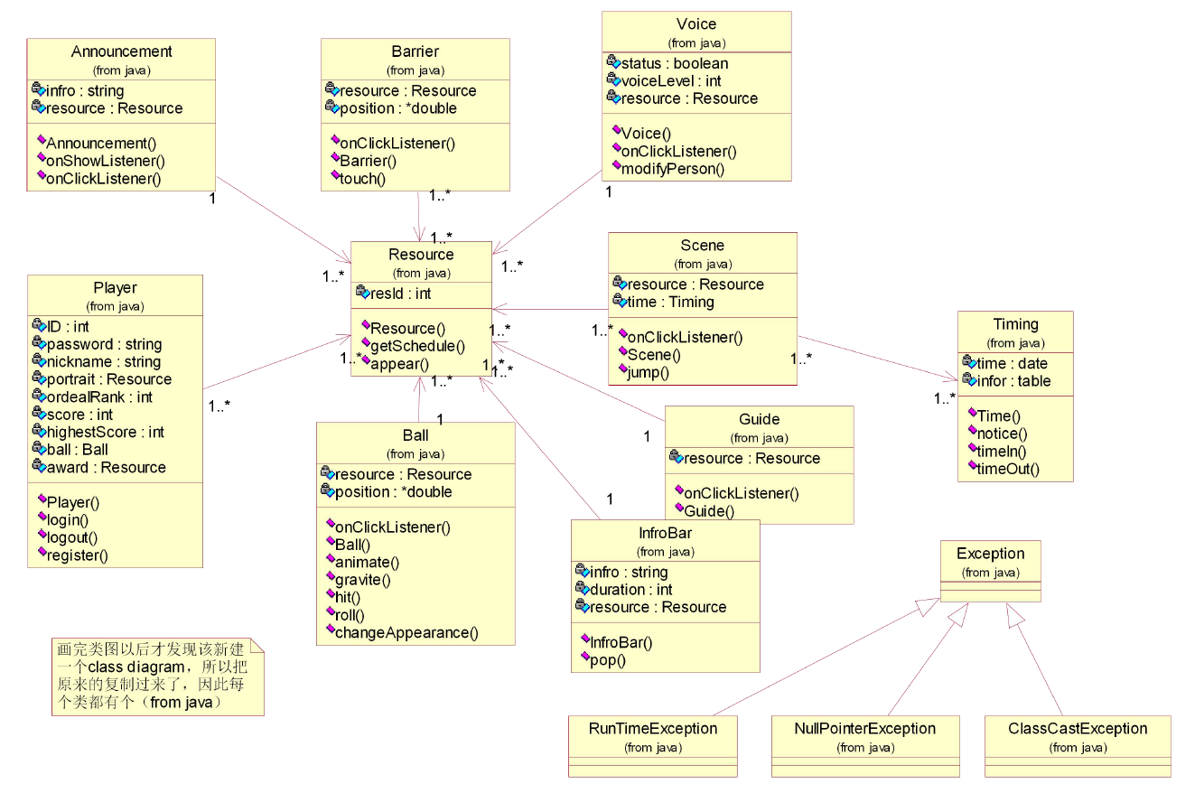

5.3序列图

1）触发动画

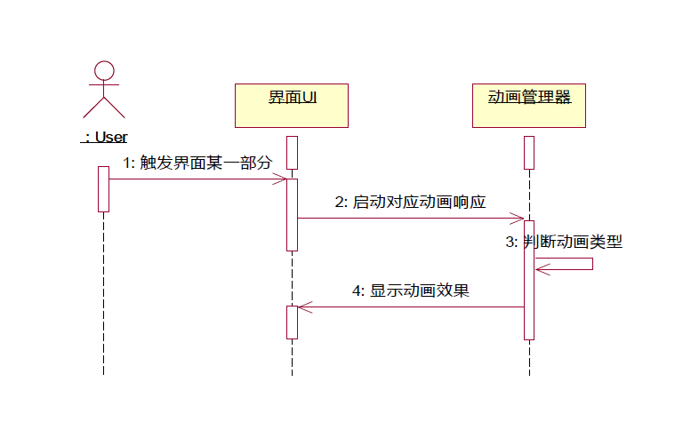

2）登录流程

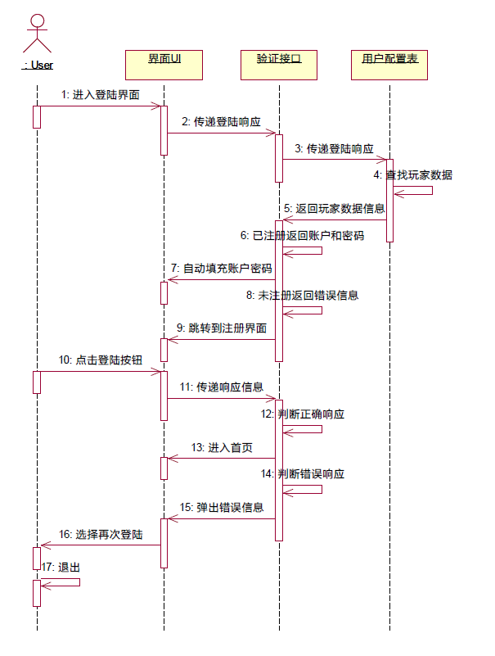

3）公告显示

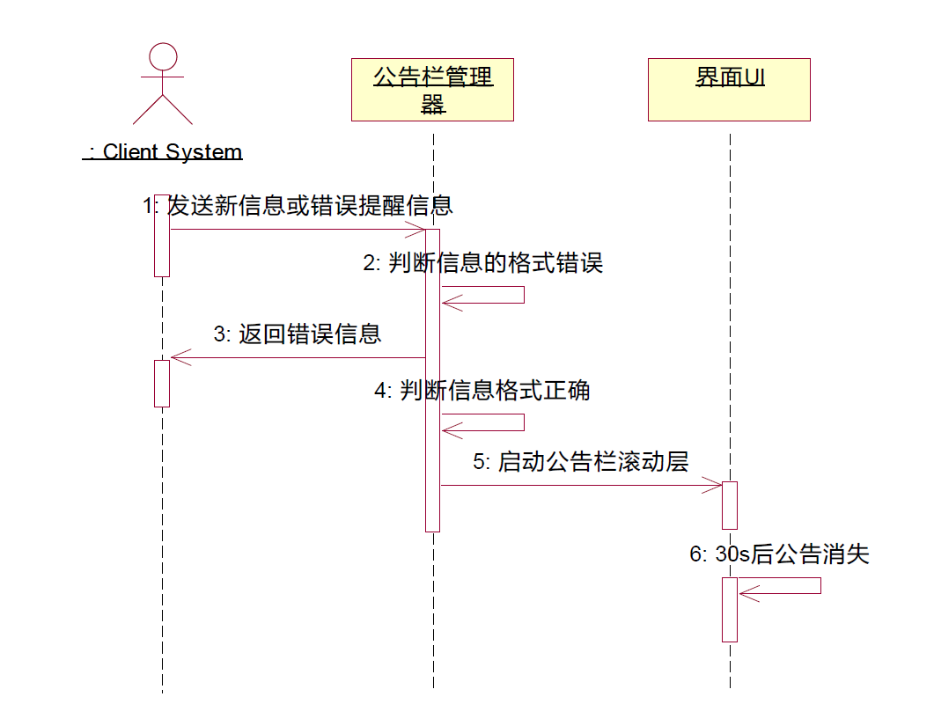

1. 关卡选择

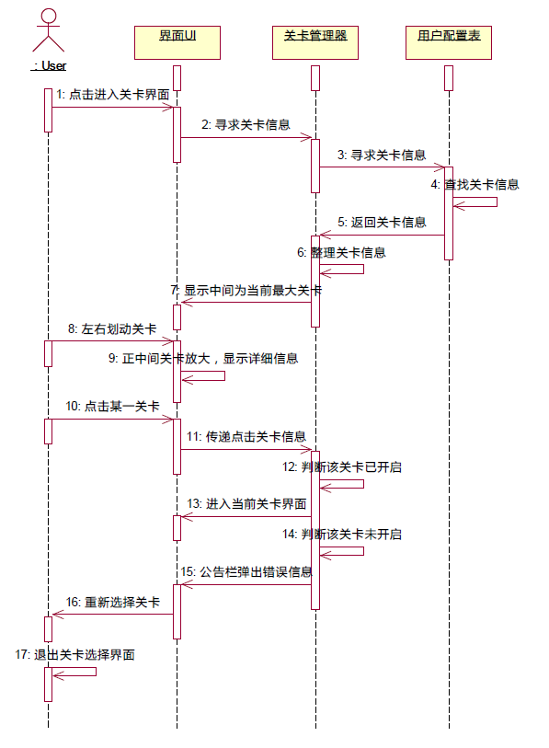

1. 修改信息

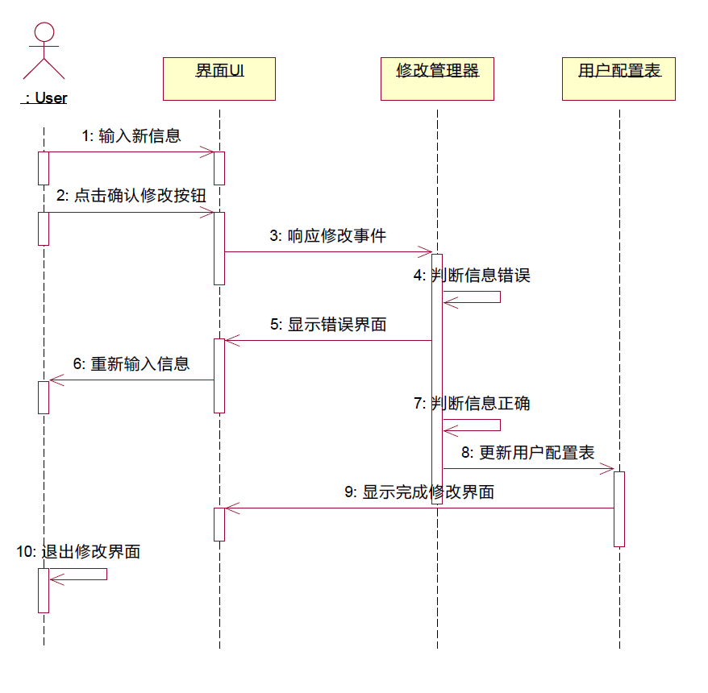

1. 异常处理

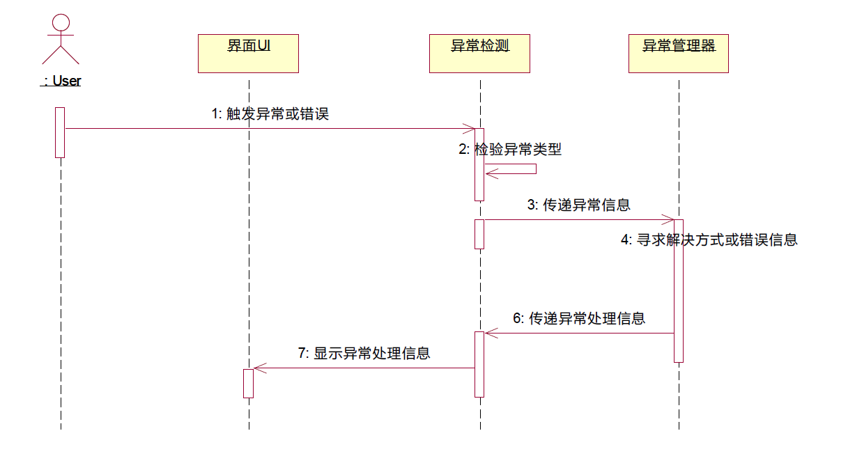

1. 引导流程

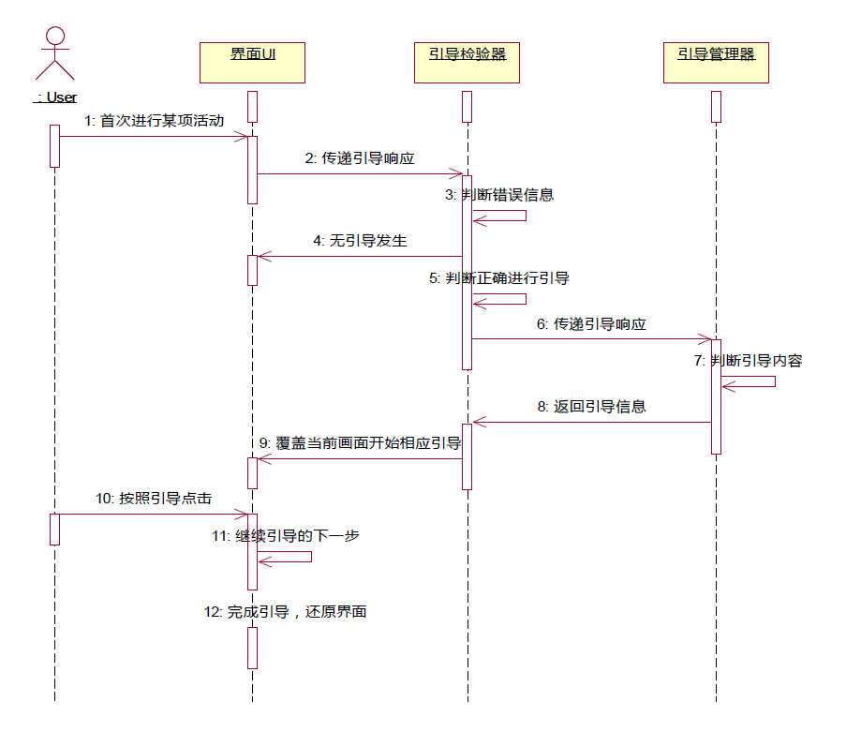

1. 游戏流程

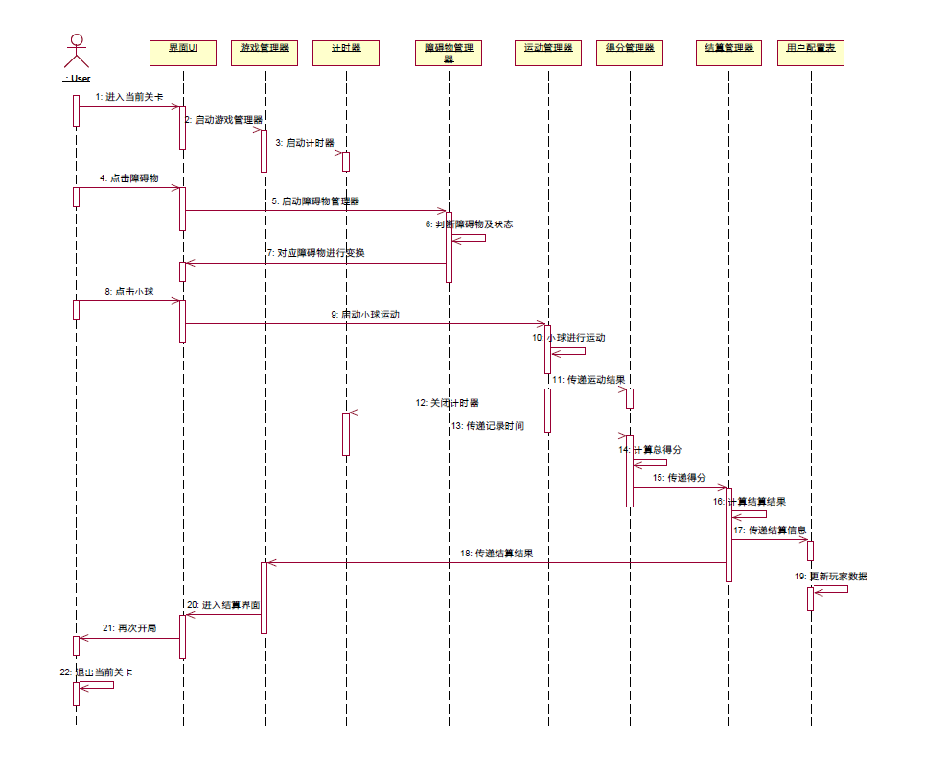

9）注册流程

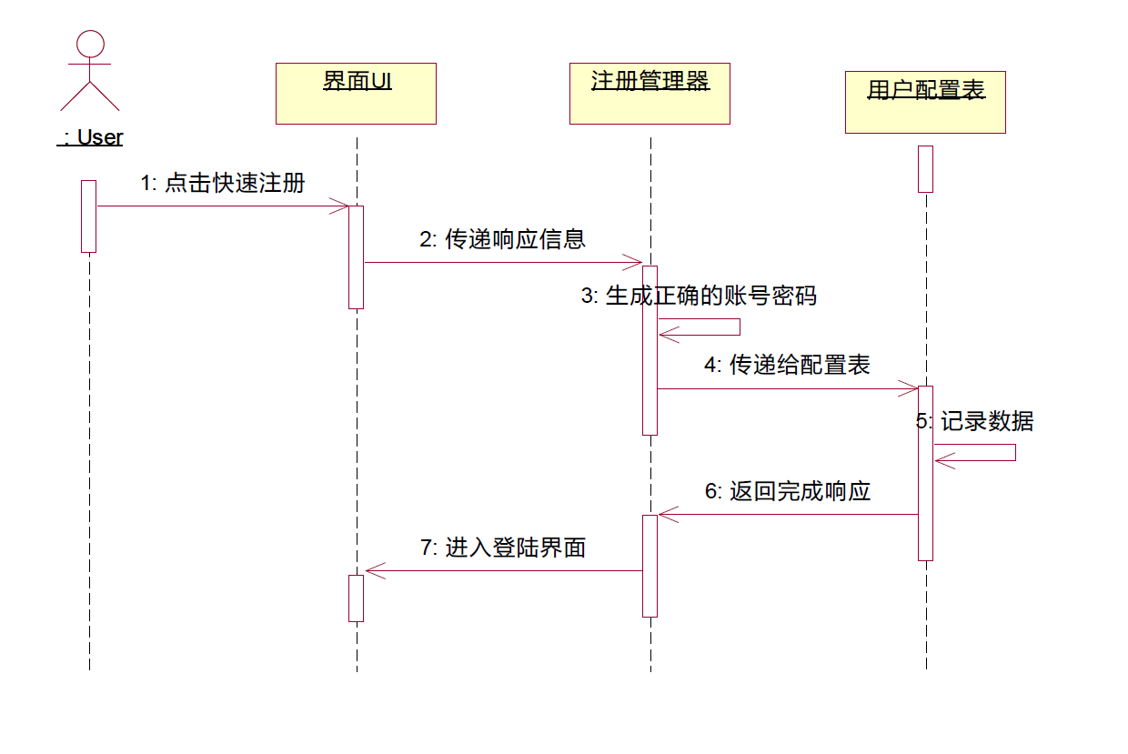

10）奖励管理

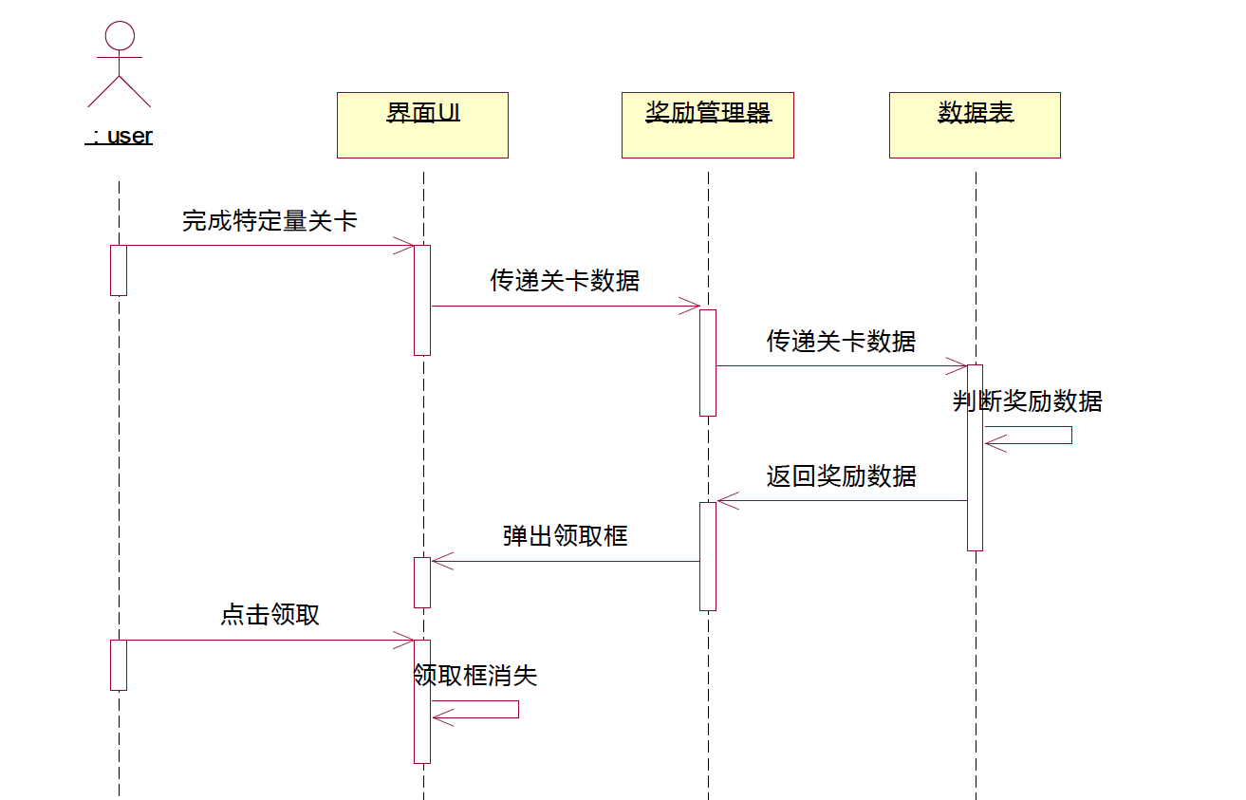

11）最高分记录

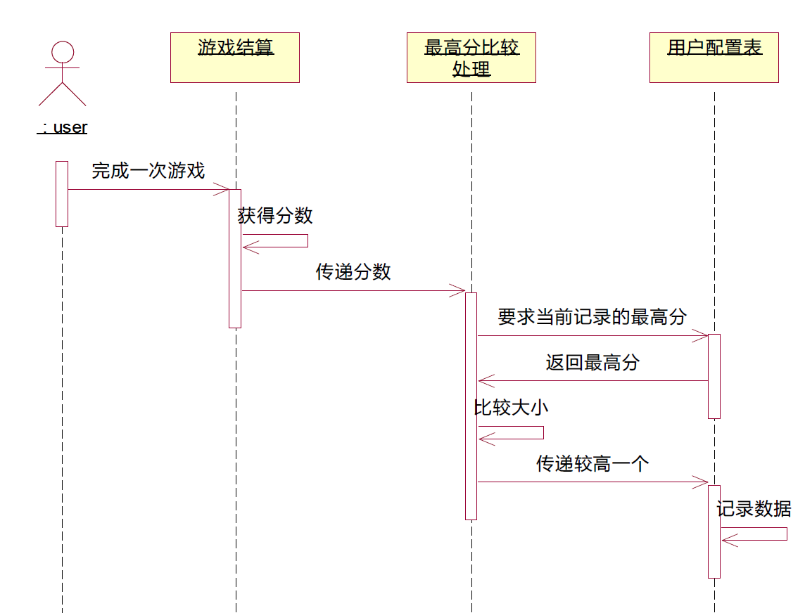

12）场景跳转

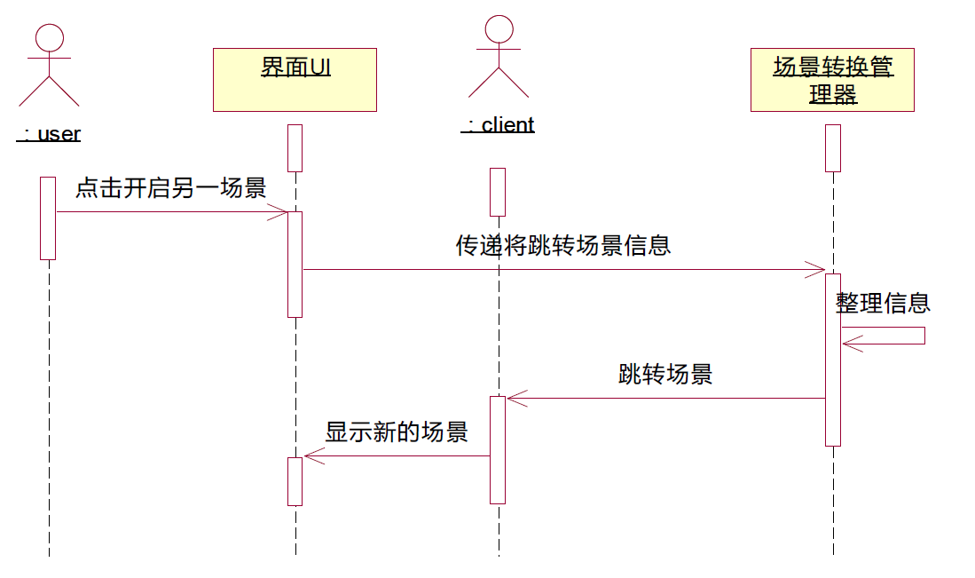

13）改名

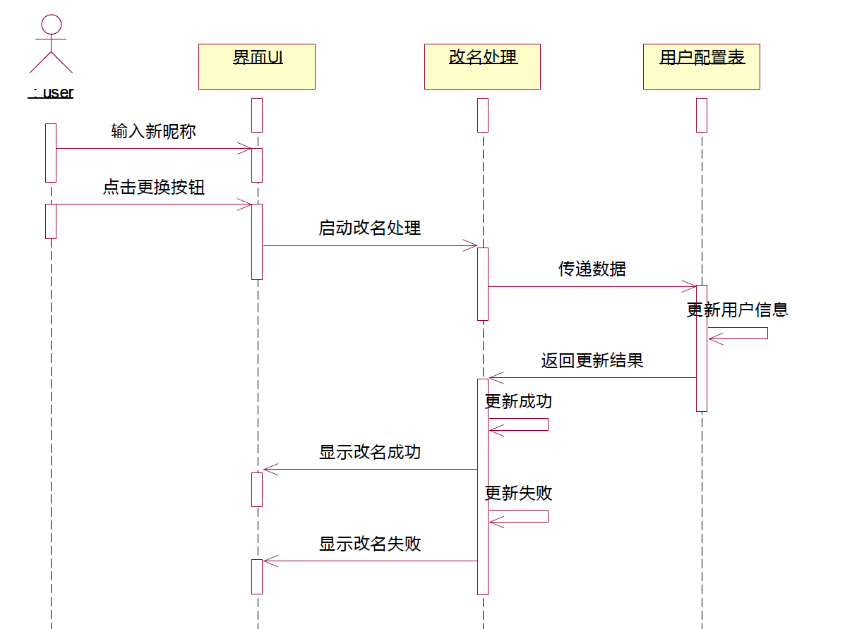

14）加载资源

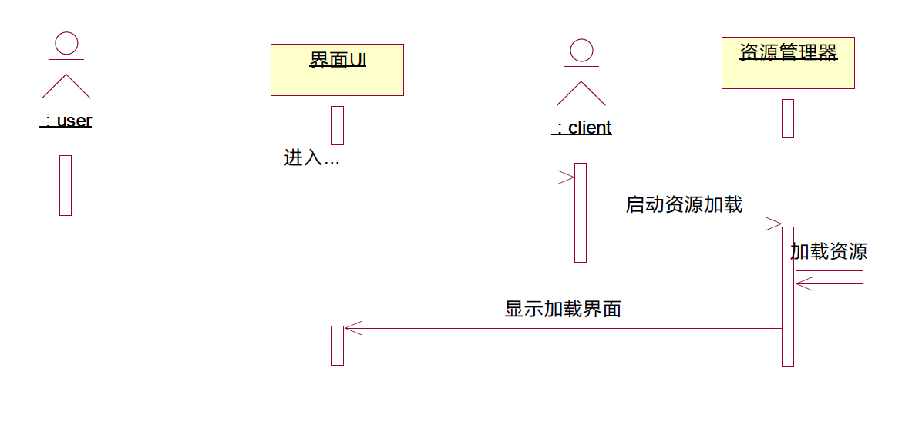

15）切换音效

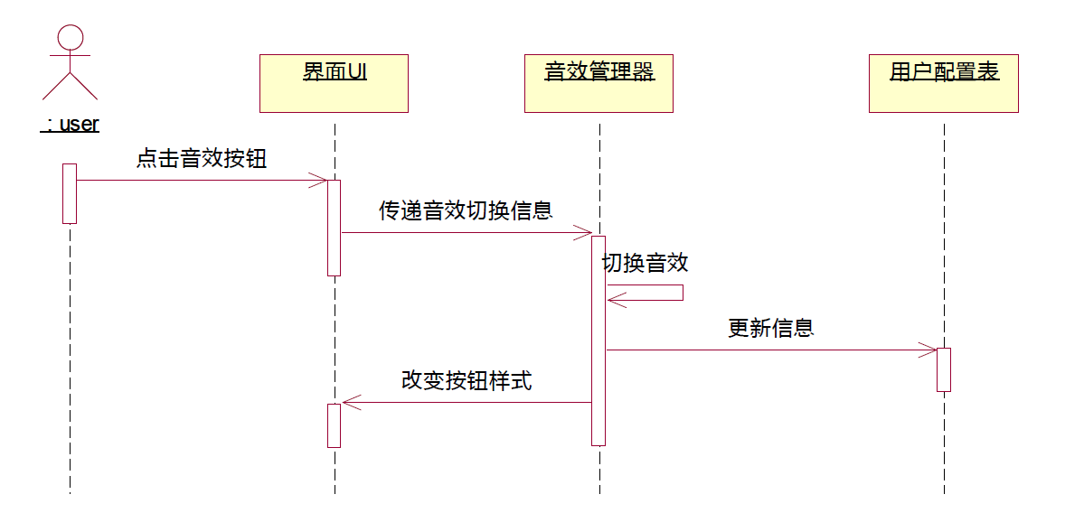

16）播放音效

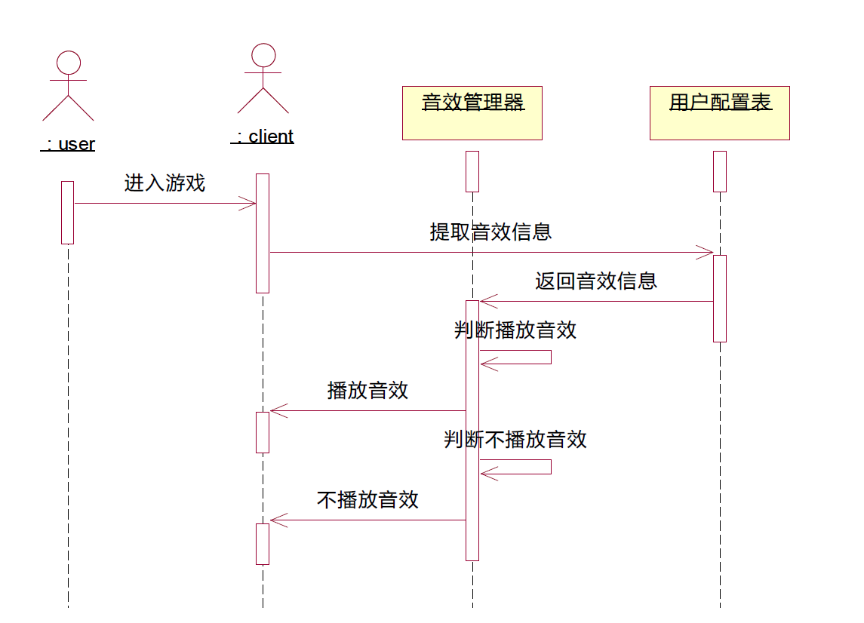

5.4协作图

1. 触发动画

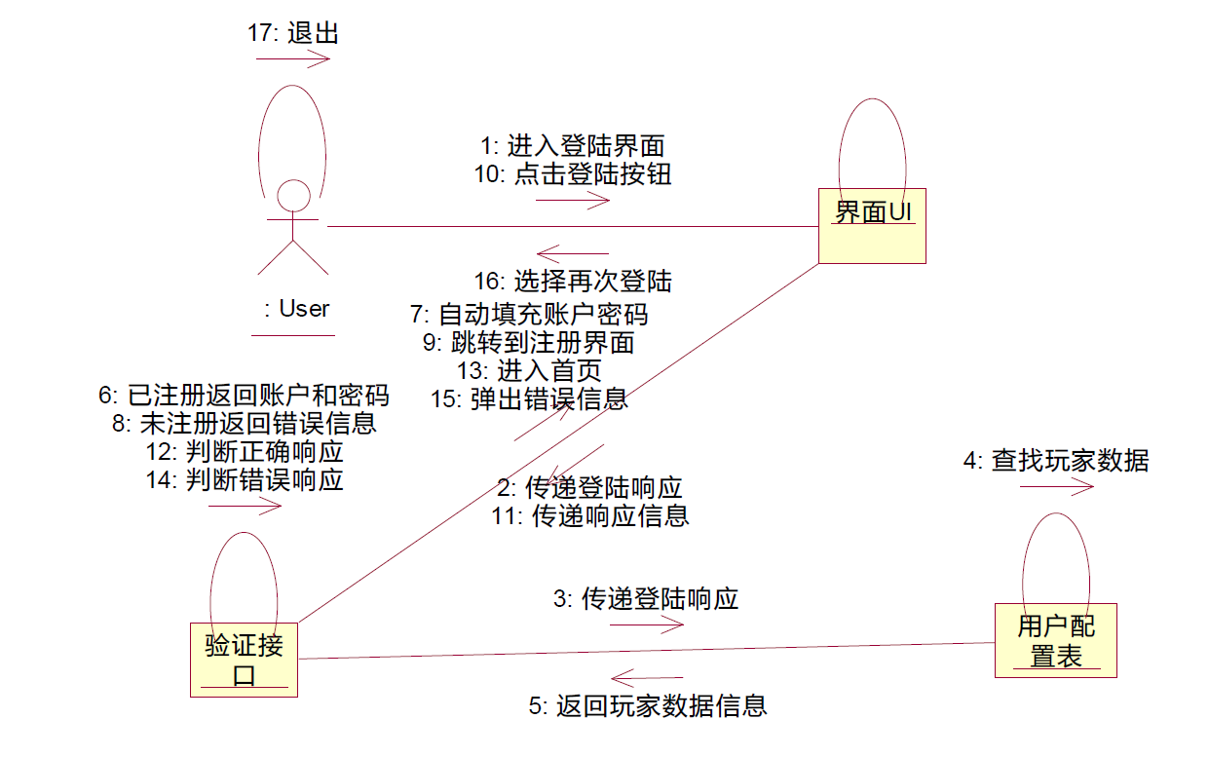

1. 登录流程

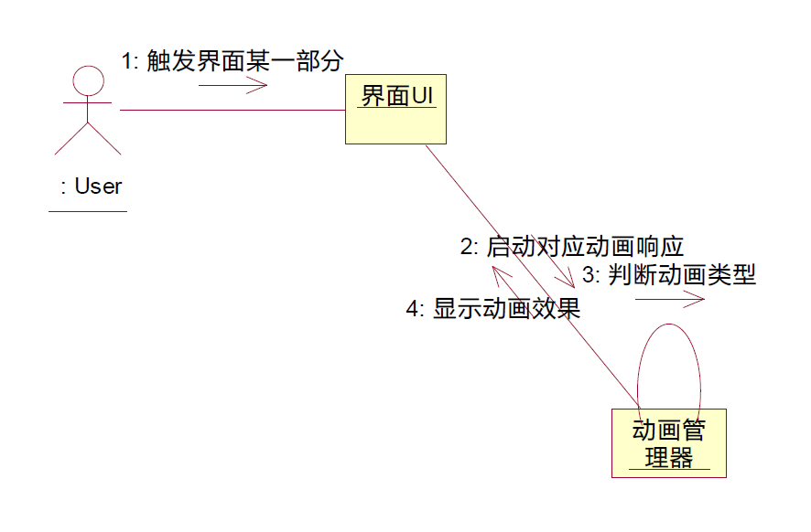

1. 公告显示

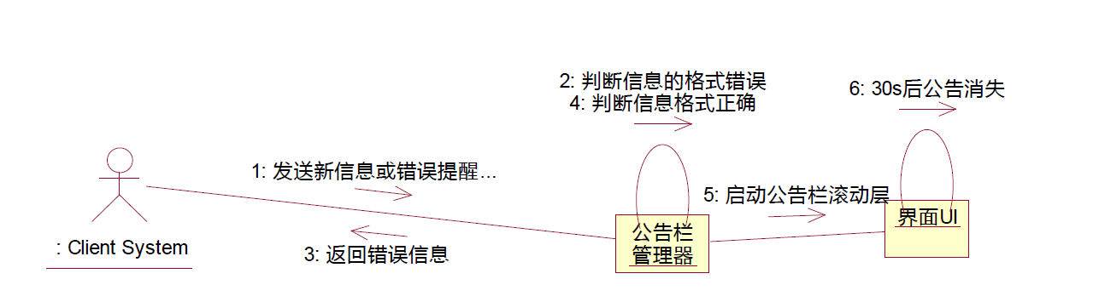

1. 音效控制

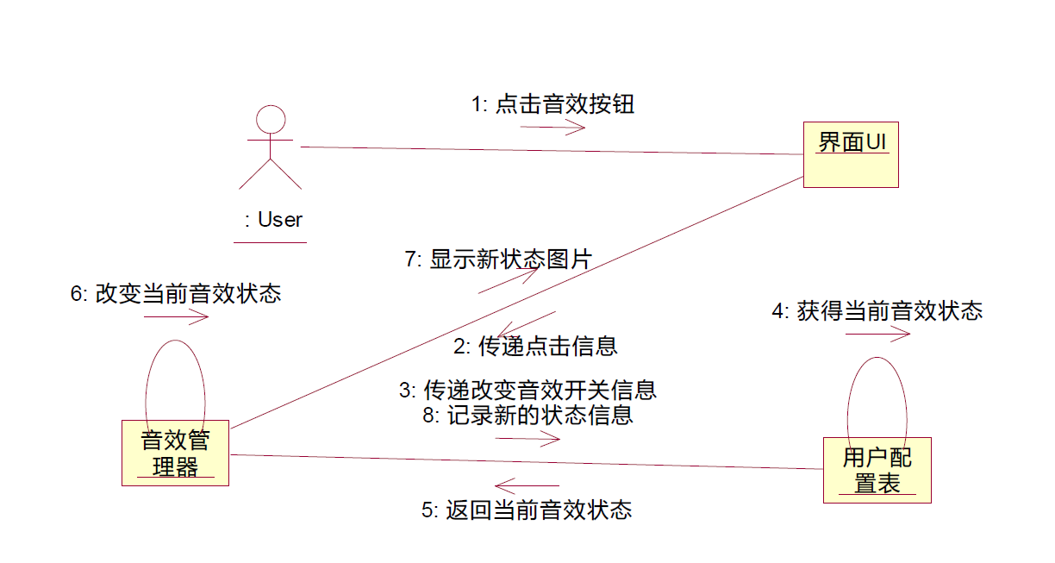

1. 修改信息

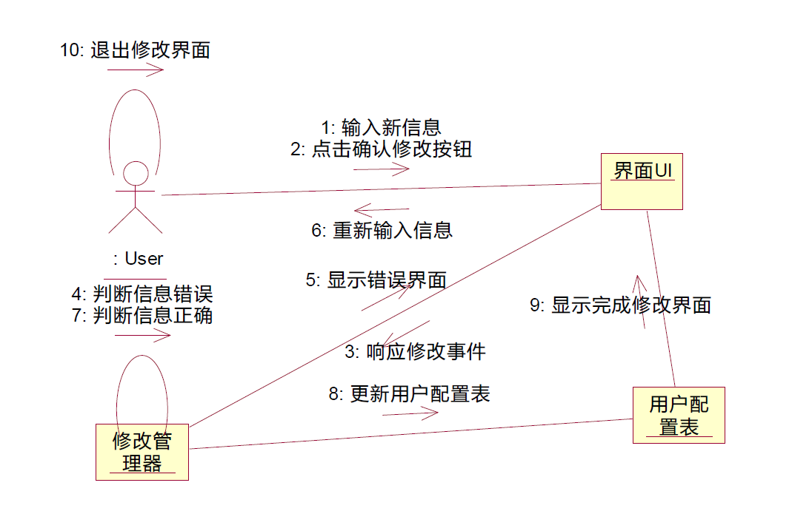

1. 异常处理

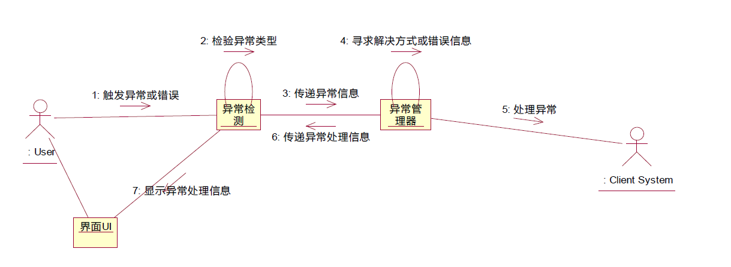

1. 引导流程

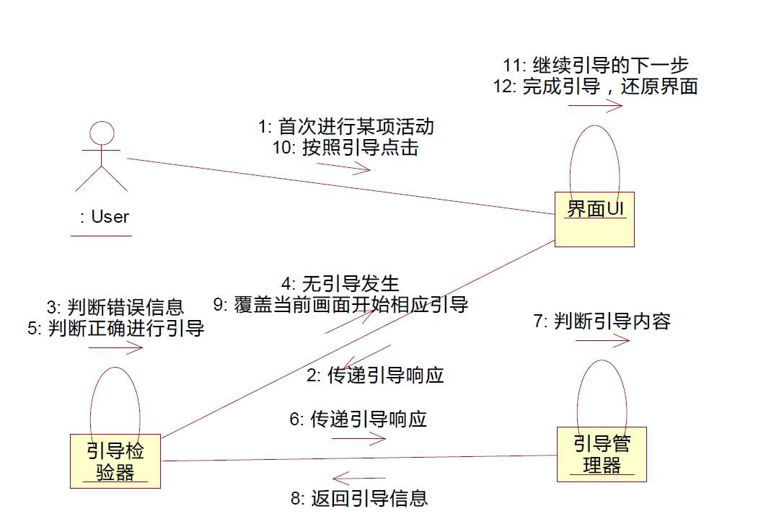

1. 游戏流程

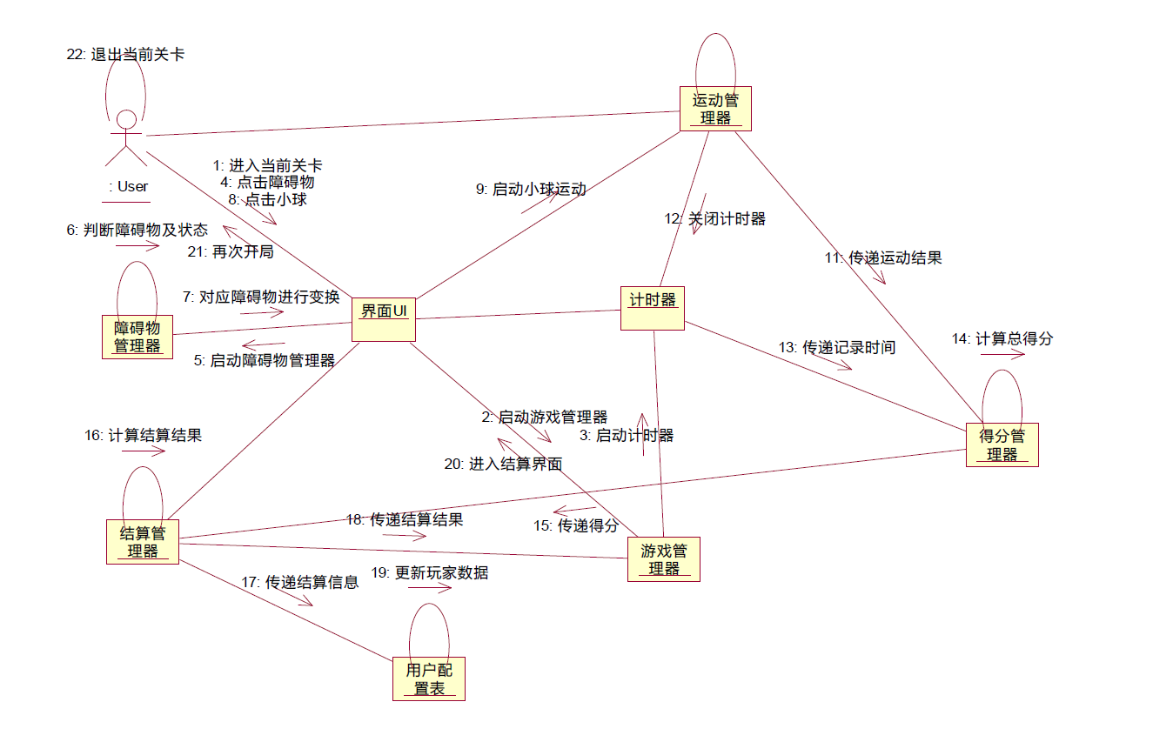

9）注册流程

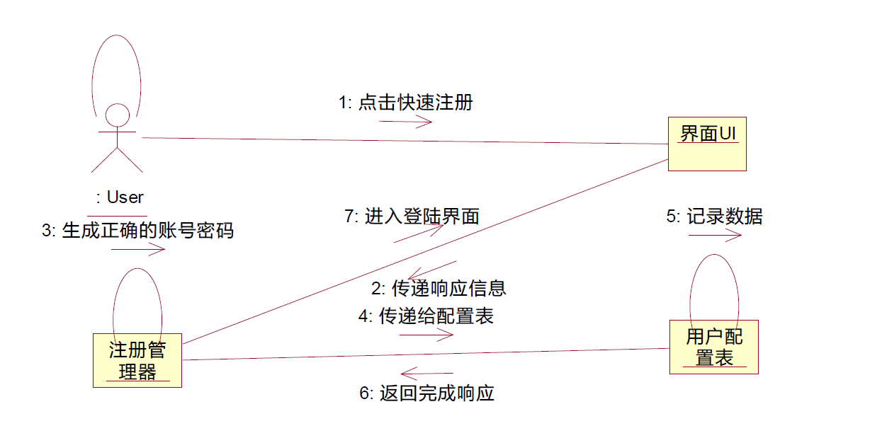

10）奖励管理

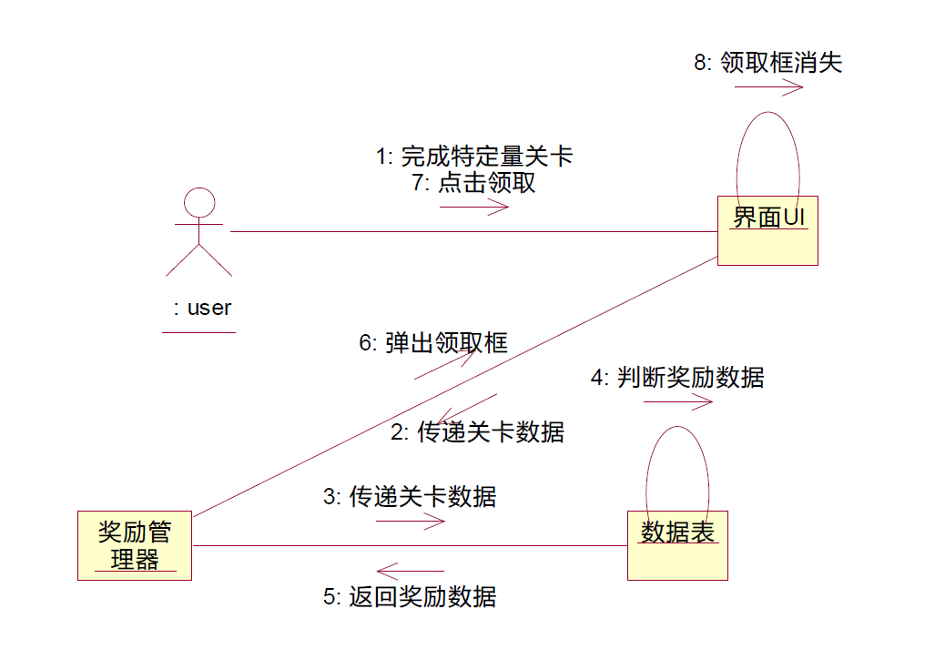

11）最高分记录

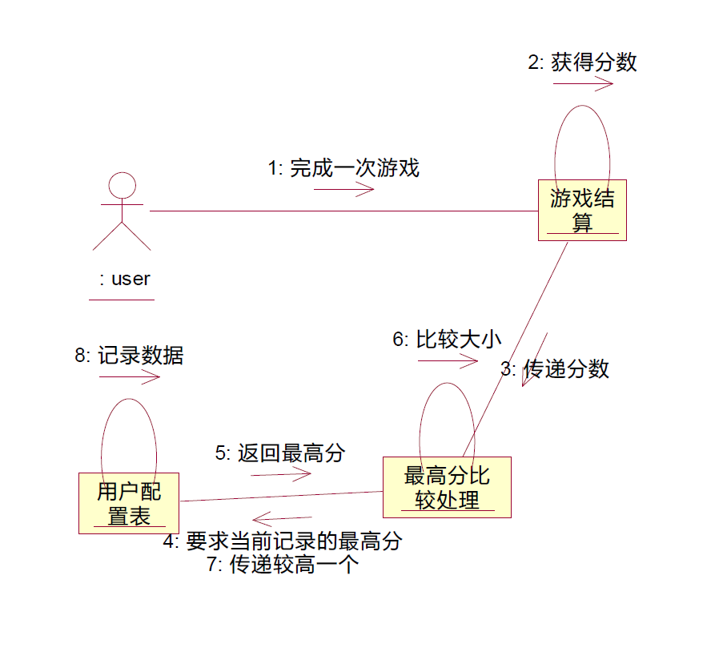

12）场景跳转

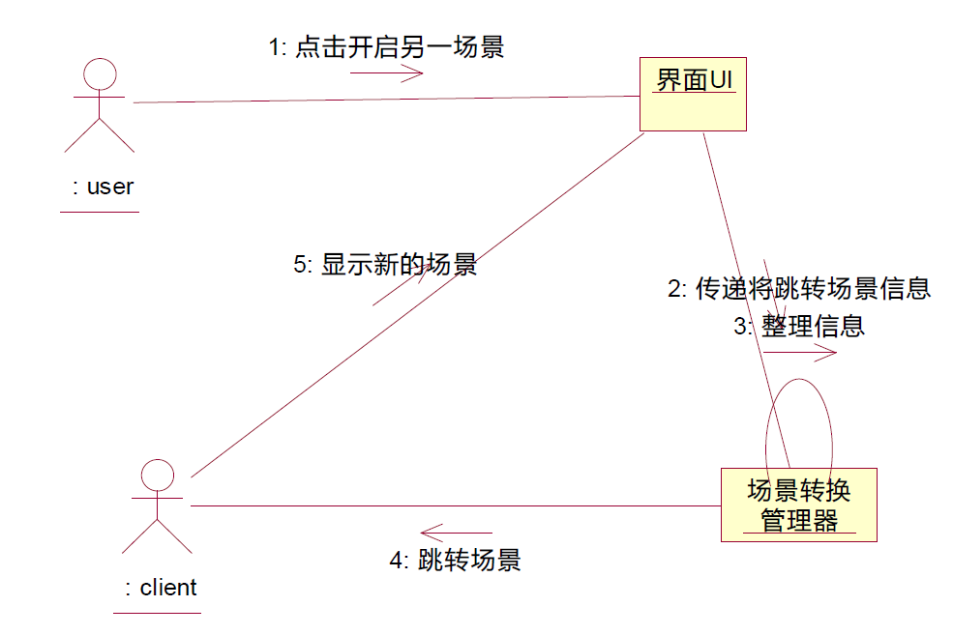

13）改名

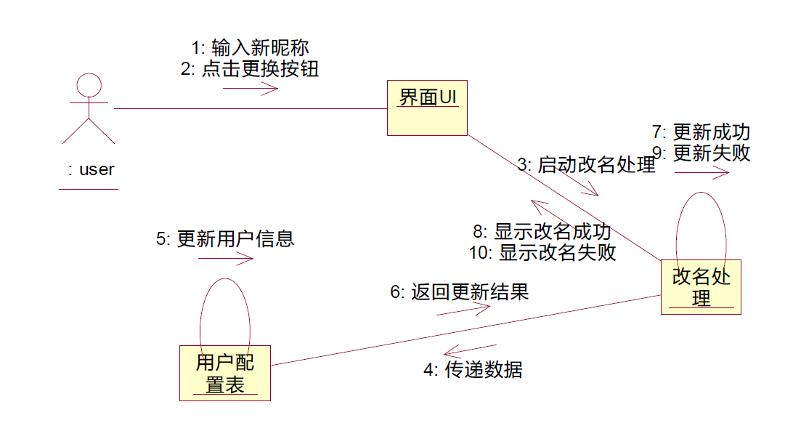

14）加载资源

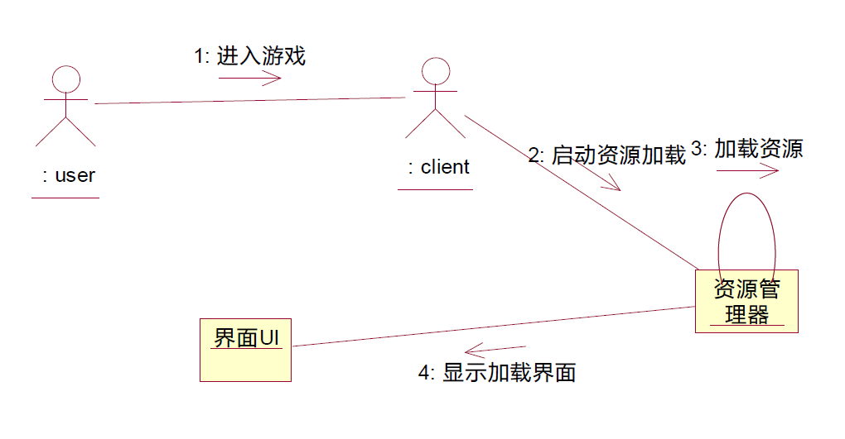

15）切换音效

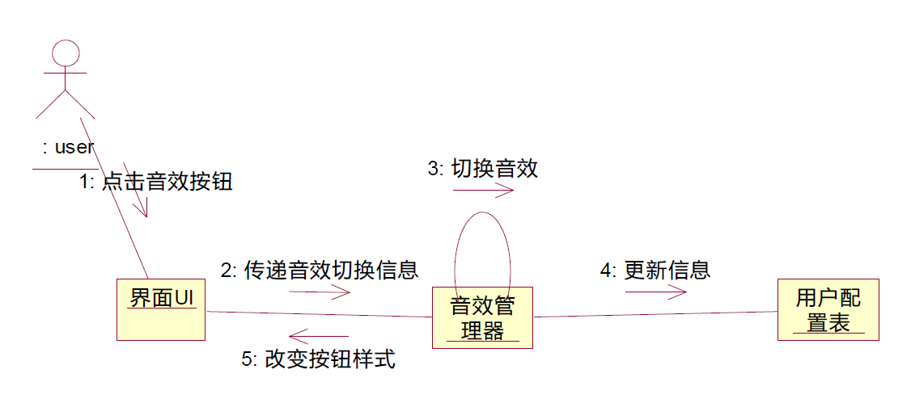

16）播放音效

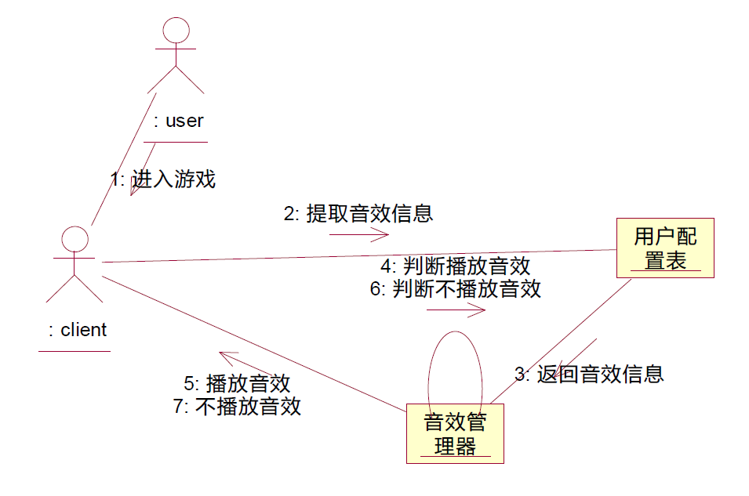

5.5状态图

